

**LINEAMIENTOS DE OPERACIÓN DEL SISTEMA ABIERTO Y TRANSPARENTE DE ASIGNACIÓN DE PLAZAS**

27 de marzo de 2020



**LINEAMIENTOS DE OPERACIÓN DEL SISTEMA ABIERTO Y TRANSPARENTE DE ASIGNACIÓN DE PLAZAS**



Con fundamento en lo dispuesto por el artículo 3o., párrafos séptimo y octavo, de la Constitución Política de los Estados Unidos Mexicanos; así como los artículos 14, fracción I, 26, 27 y Vigésimo Primero Transitorio de la Ley General del Sistema para la Carrera de las Maestras y los Maestros, y

**CONSIDERANDO**

Que el artículo 3o. de la Constitución Política de los Estados Unidos Mexicanos, establece que corresponde al Estado la rectoría de la educación, misma que será obligatoria, universal, inclusiva, pública, gratuita y laica. El criterio que orientará la educación tendrá como características: democrática, nacional, de mejor convivencia humana, equitativa, intercultural, integral y de excelencia;

Que de conformidad con el párrafo séptimo del artículo 3o. de la Constitución Política de los Estados Unidos Mexicanos, la ley correspondiente establecerá las disposiciones generales y específicas del sistema para la carrera de las maestras y los maestros, siendo responsable la Federación de su rectoría, coordinándose con las autoridades educativas para su implementación;

Que la Ley General del Sistema para la Carrera de las Maestras y los Maestros reconoce la contribución a la transformación social de las maestras y los maestros como agentes fundamentales del proceso educativo y establece las disposiciones del citado Sistema en sus funciones docente, técnico docente, de asesoría técnica pedagógica, directiva o de supervisión en la Educación Básica y Media Superior;

Que la Ley General del Sistema para la Carrera de las Maestras y los Maestros establece que la Unidad del Sistema para la Carrera de las Maestras y los Maestros ejercerá las atribuciones que dicha Ley confiere inicialmente a la Secretaría de Educación Pública;

Que a la Secretaría de Educación Pública, a través de la Unidad del Sistema para la Carrera de las Maestras y los Maestros, le corresponde tener en operación el Sistema Abierto y Transparente de Asignación de Plazas para la ocupación de las vacantes de personal con funciones docente, técnico docente, de asesoría técnica pedagógica, de dirección o supervisión, con sus respectivos lineamientos de operación.

Con base en lo anterior y con la finalidad de ejercer adecuadamente las atribuciones previstas en la Ley General del Sistema para la Carrera de las Maestras y los Maestros, la Unidad del Sistema para la Carrera de las Maestras y los Maestros, emite los siguientes:

**LINEAMIENTOS DE OPERACIÓN DEL SISTEMA ABIERTO Y TRANSPARENTE DE ASIGNACIÓN DE PLAZAS**

# Acceso al Sistema

Ingresar al portal de la Unidad del Sistema para la Carrera de las Maestras y los Maestros (USICAMM), en la siguiente dirección URL: [http://uscmm.gob.mx,](http://uscmm.gob.mx/) y posteriormente al apartado “Proyecto Venus”:

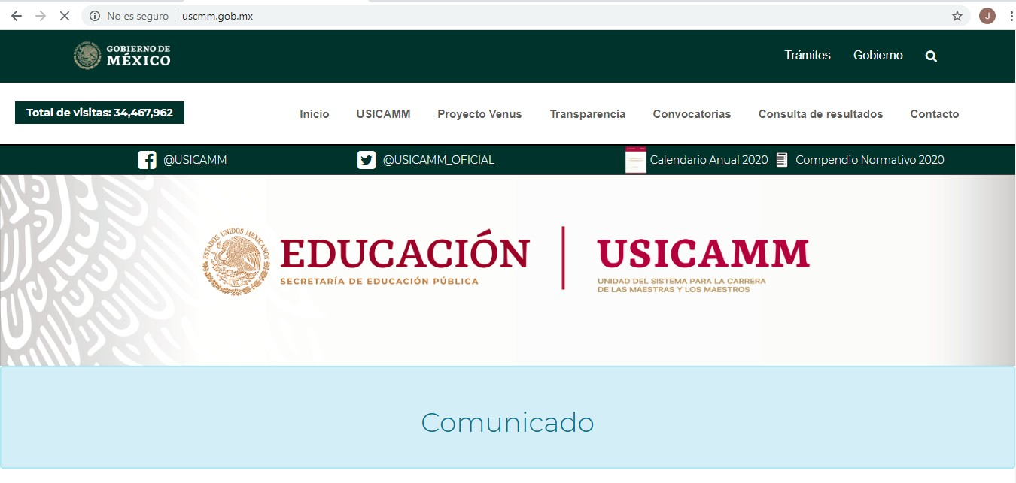

Los responsables de operar el Sistema Abierto y Transparente de Asignación de Plazas (SATAP) por parte de las Autoridades Educativas de las Entidades Federativas, deben estar enrolados y autorizados por la USICAMM como “Administrador” para ingresar en el Proyecto Venus, y tener los siguientes privilegios: carga de vacancia, asignación de plazas, administración de asignaciones, eliminación de vacancias, excepciones y generación de reportes.

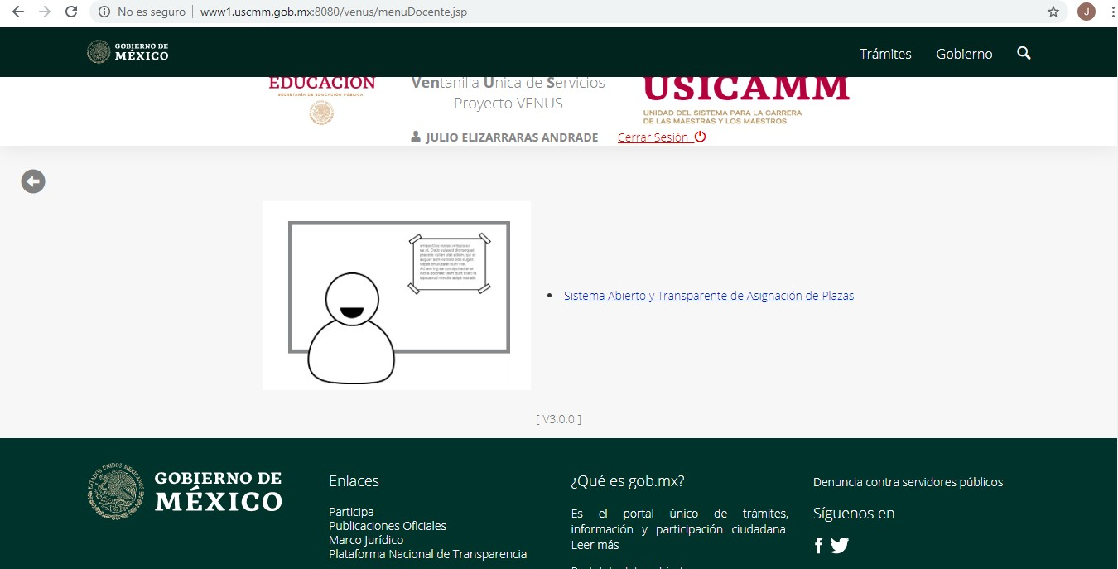

El acceso para la consulta pública de vacancia que se genera del SATAP, se encuentra abierto para el público en general, ingresando al portal de la USICAMM en el apartado de transparencia, como se muestra a continuación:

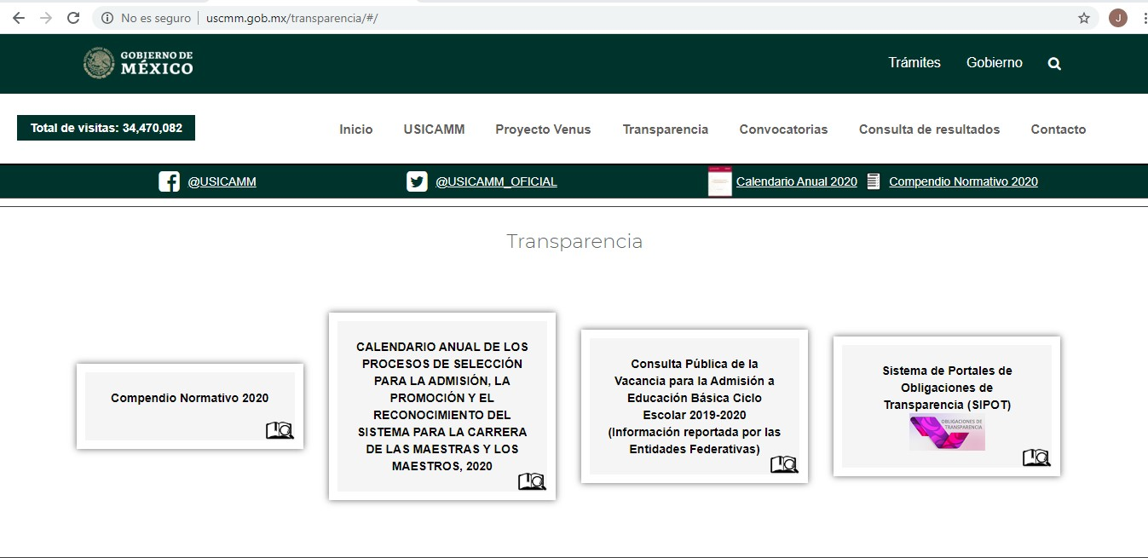

El sistema proporciona estadísticas en donde se encuentra la asignación de plazas por tipo de lista ordenada de resultados, las que han sido asignadas y las disponibles por asignar. En ningún apartado se muestran datos personales de las plazas asignadas por las autoridades educativas.

# Carga de vacancia

Las personas enroladas como “Administrador”, deberán registrar en el SATAP las plazas vacantes, así como el centro de trabajo respectivo, del personal con funciones docente, técnico docente, de asesoría técnica pedagógica, de dirección y supervisión.

Las plazas se registrarán conforme a las características siguientes: tipo de valoración, clave, tipo de plaza (jornada, horas/semana/mes), tipo de vacante (definitiva, temporal o nueva creación), fecha de inicio de vacancia, fecha fin de vacancia (cuando es definitiva la fecha fin de vacancia se dejará en blanco), número de horas, tipo de sostenimiento, destino de la vacancia (admisión, promoción, cambio de centro de trabajo), categoría, centro de trabajo y turno.

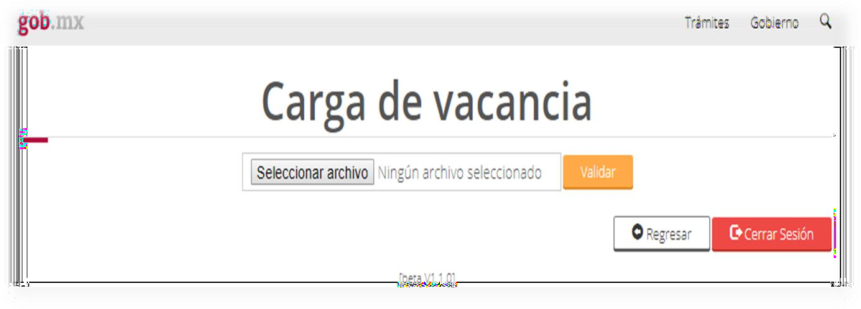

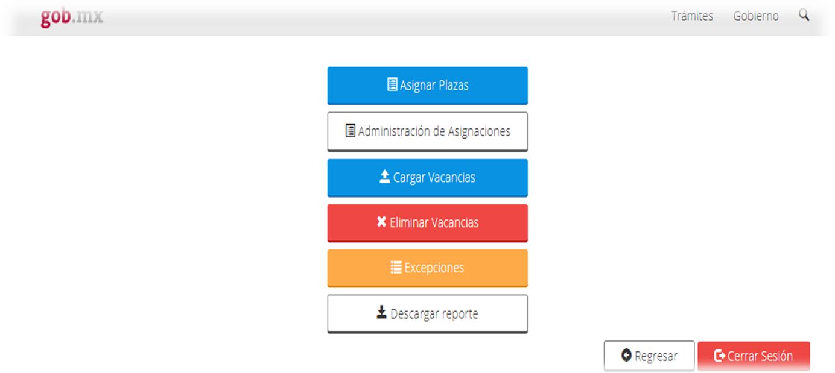

* + Descargar formato.
  + Llenar formato de vacancia.
    - Debe respetarse el formato.
    - Las fechas deben tener formato aaaa-mm-dd.
    - En la columna clave plaza sólo deberá escribir una plaza.
    - Para paquetes de horas agruparlas por pseudoplaza.
  + Seleccionar archivo.
  + Dar click en validar.

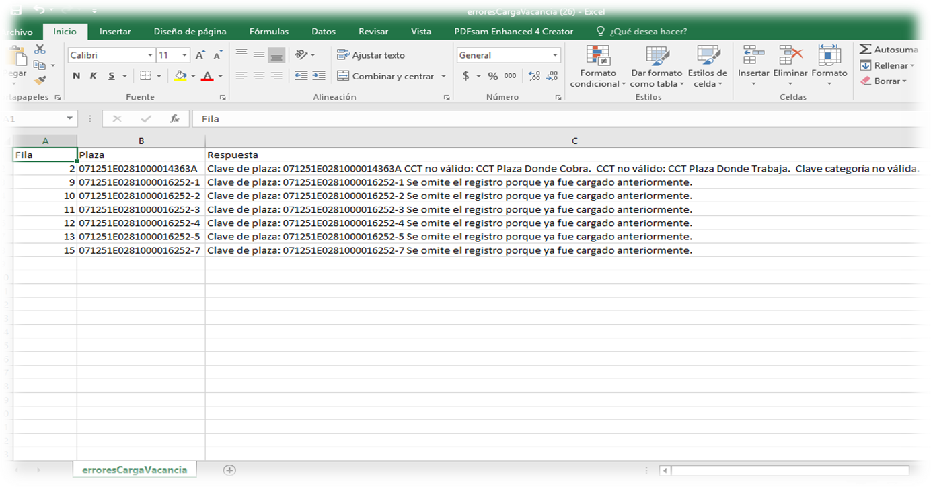

* El sistema cargará la información que esta correcta.
* En caso de que el sistema detecté inconsistencias le enviará un informe identificando el registro y tipo de incidencia.
* Deberá corregir la información y cargar nuevamente.
* Sólo debe registrar las vacantes que tuvieron incidencia.

# Asignación de plazas

La asignación de plazas deberá efectuarse por las personas enroladas como “Administrador” y conforme al proceso establecido en las “Reglas para la asignación de plazas”, que emita la USICAMM para los procesos de admisión y promoción.

* + 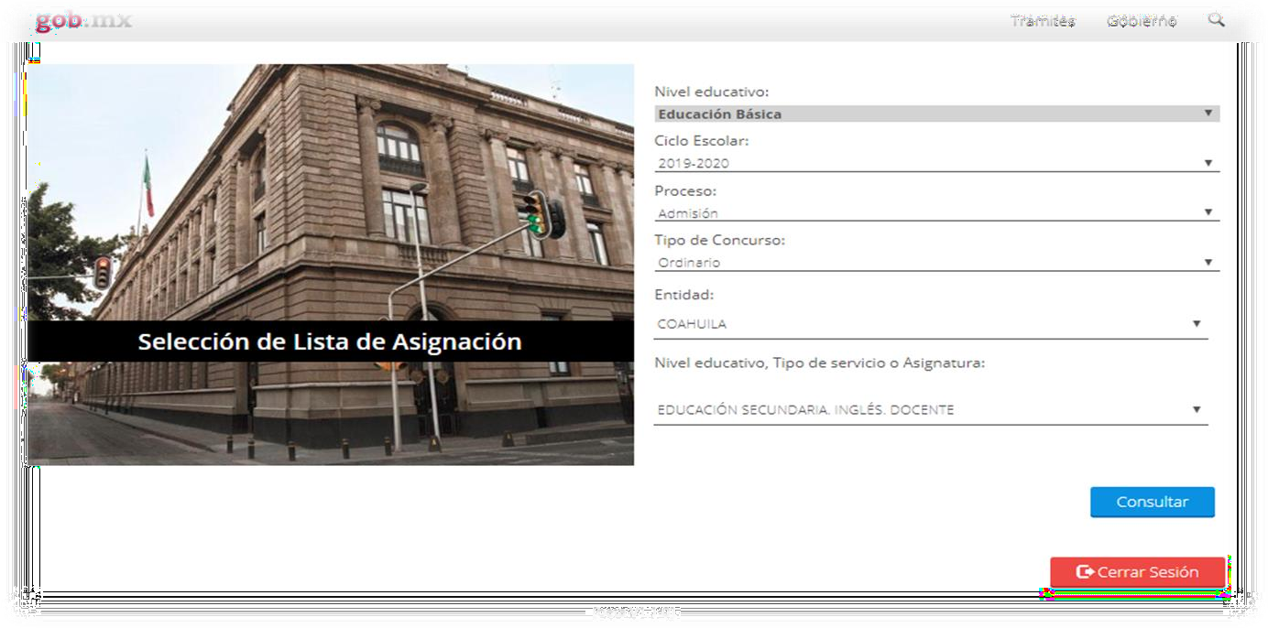Seleccionar:
    - Ciclo escolar
    - Proceso
    - Concurso
    - Nivel Educativo, tipo de servicio o asignatura.
  + Dar click en consultar.

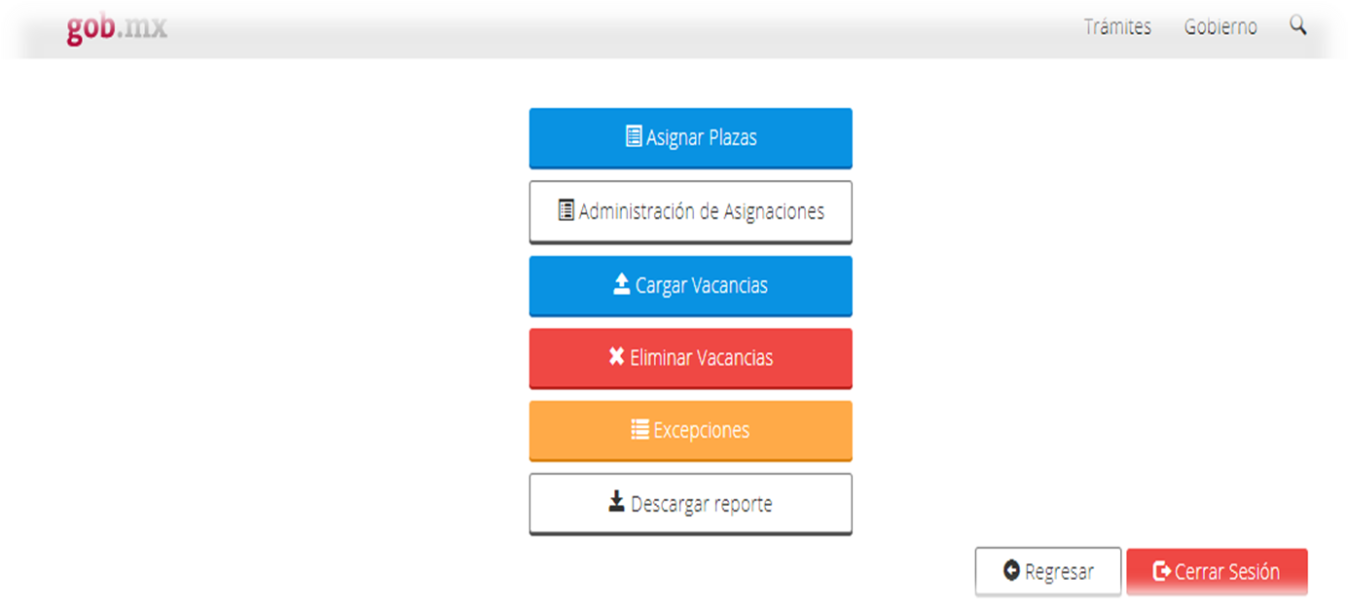

•

Dar click en el botón Asignar Plazas.

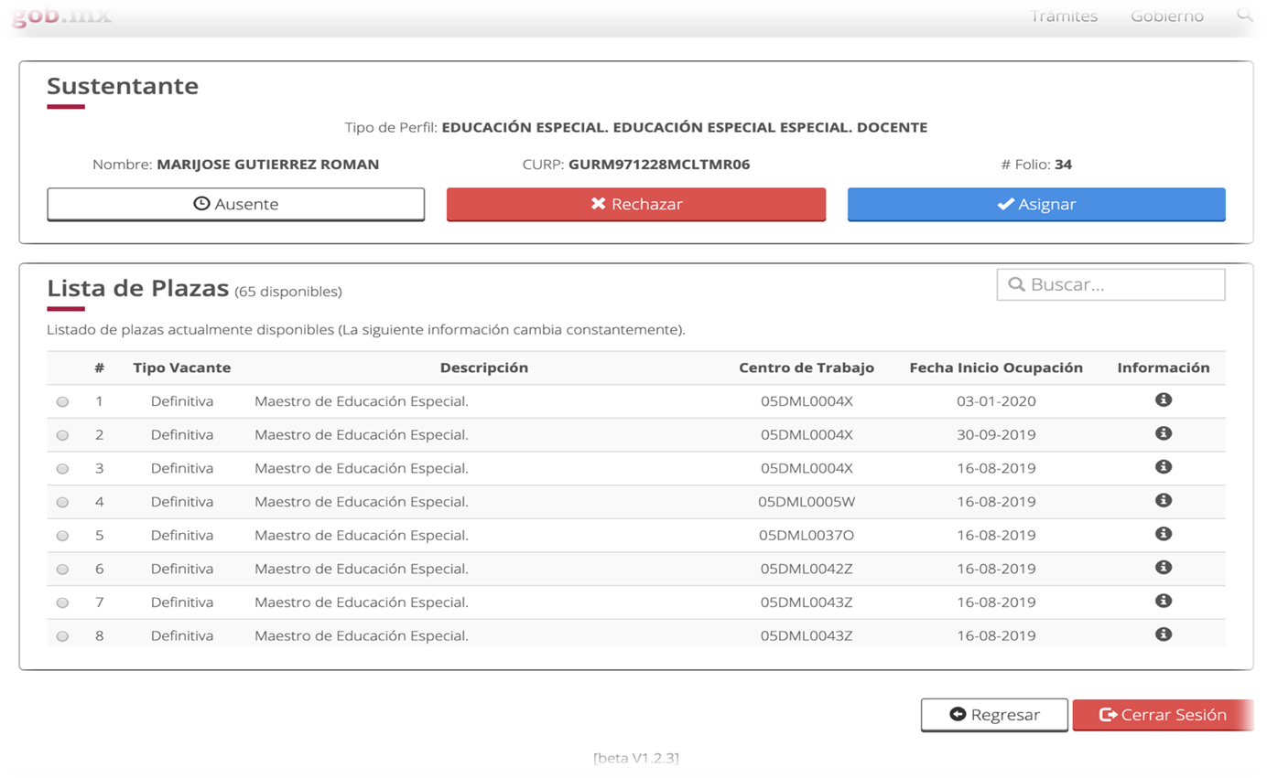

* Se visualizará el ordenamiento de la persona y la lista de plazas vacantes disponibles.
* Seleccionar una plaza y dar click en asignar:
  + Descargar constancia de asignación.
  + Guardar constancia.
  + Dar click en aceptar.
* En caso de que la persona rechace la asignación, dar click en el botón rechazar y seleccionar el motivo.
* Si la persona no asistió al evento público, dar click en el botón de Ausente.

# Administrador de asignaciones

Este apartado del SATAP se utiliza para los procesos de renuncia, cuando a una persona se le asignó una plaza y posteriormente renuncia a ella, previo a dar el alta en nómina. Asimismo, cuando la autoridad educativa detecta la existencia del algún error en la asignación de la plaza podrá realizar, previa autorización de la USICAMM, el proceso de regularización respectivo.

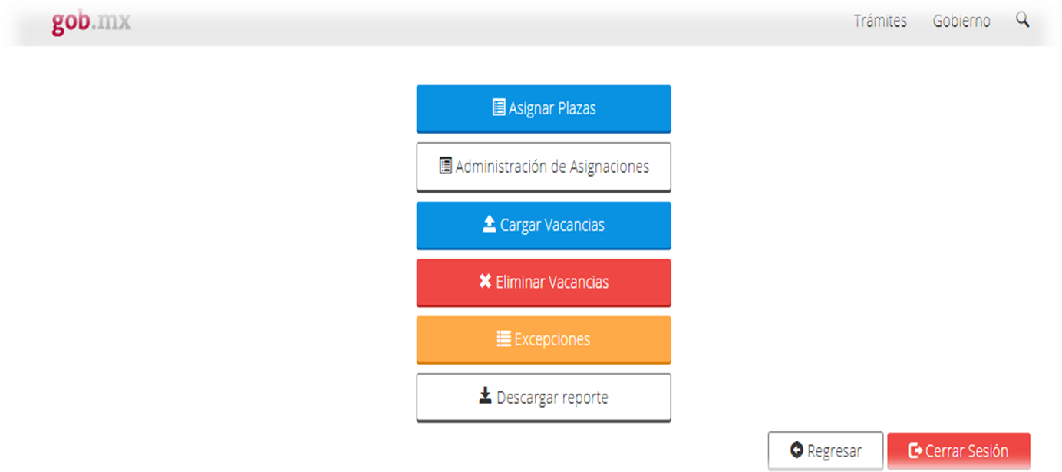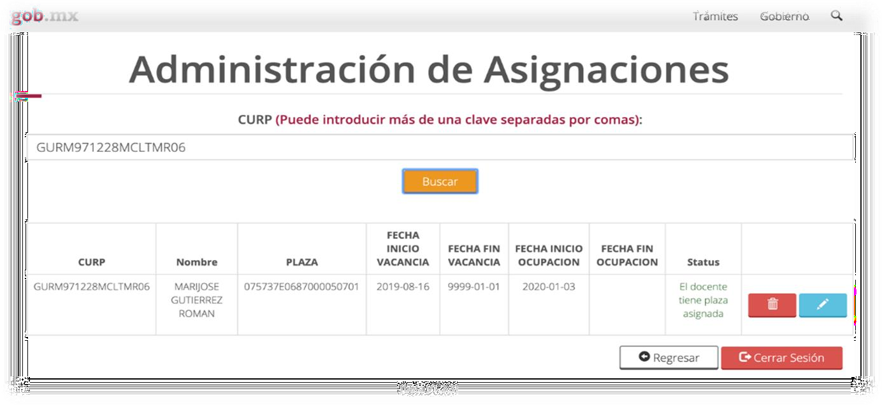

* + Si desea cambiar la plaza dar click en el botón azul.
  + Si da click en el botón rojo se eliminará la asignación de la plaza, pero no la persona.
* Seleccionar el motivo de baja de la asignación.

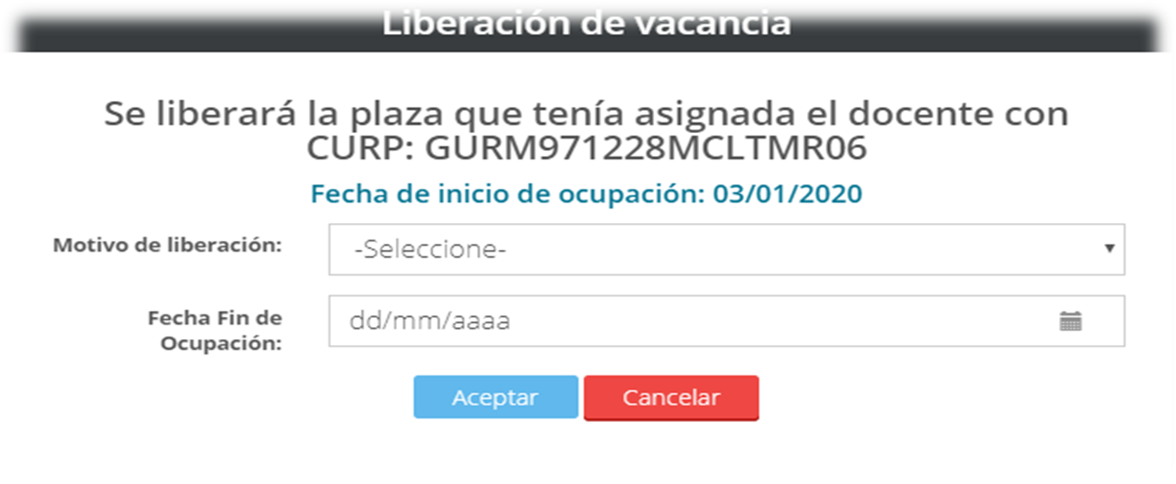

* Colocar la fecha de fin de ocupación de la plaza.
* Dar click en aceptar.

# Eliminar vacancia

En esta sección del SATAP, se pueden eliminar las plazas que la autoridad educativa determine por algún error o inconsistencia de las mismas. Las plazas a eliminar no deben estar asignadas y, en caso de tener movimientos previos estos se conservarán en el sistema.

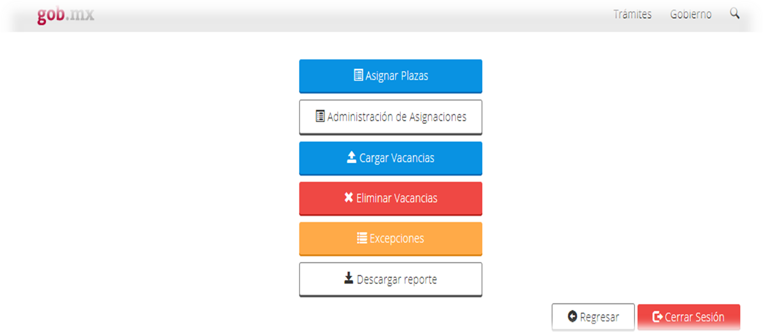

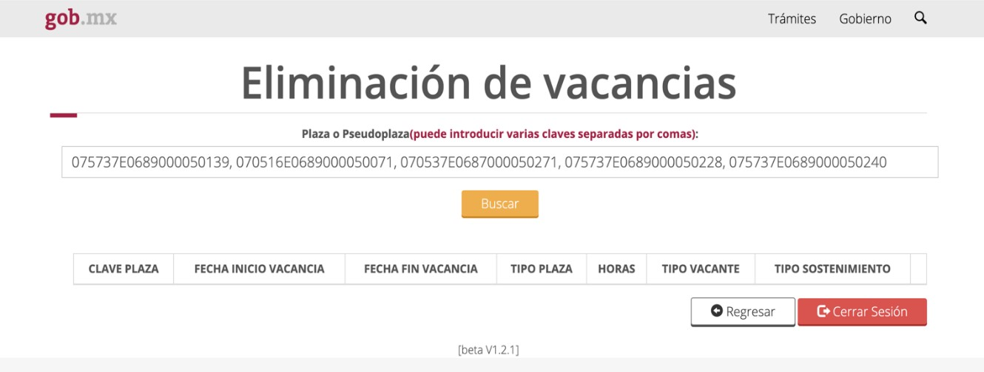

* + Ingresar la clave de la plaza a eliminar.
  + Se pueden cargar varias plazas, separadas por coma.
  + Dar click en buscar.

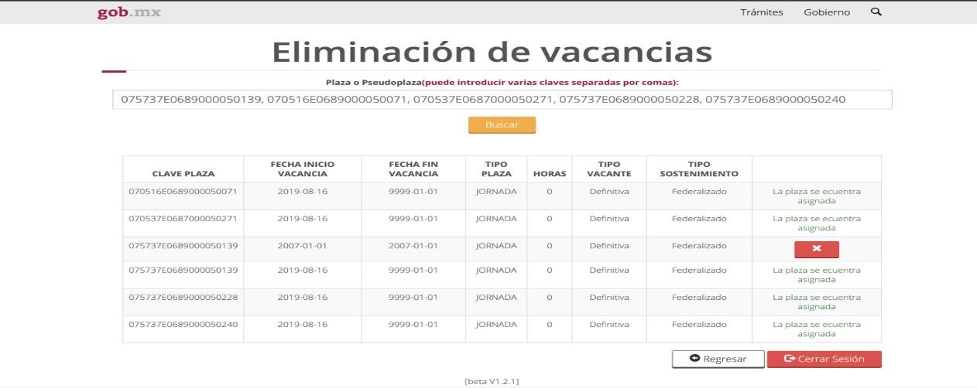

* + Aparecerá la lista de vacantes.
  + Dar click en el boto rojo de eliminar.
  + Si la plaza está ocupada no se podrá eliminar.

# Excepciones

En este rubro del SATAP se pueden realizar asignaciones de plazas, una vez que las listas ordenadas de resultados se agotaron o no tienen listados de ordenamiento. Este proceso se deberá realizar conforme a lo establecido en las “Reglas para la asignación de plazas”, que emita la USICAMM para los procesos de admisión y promoción.

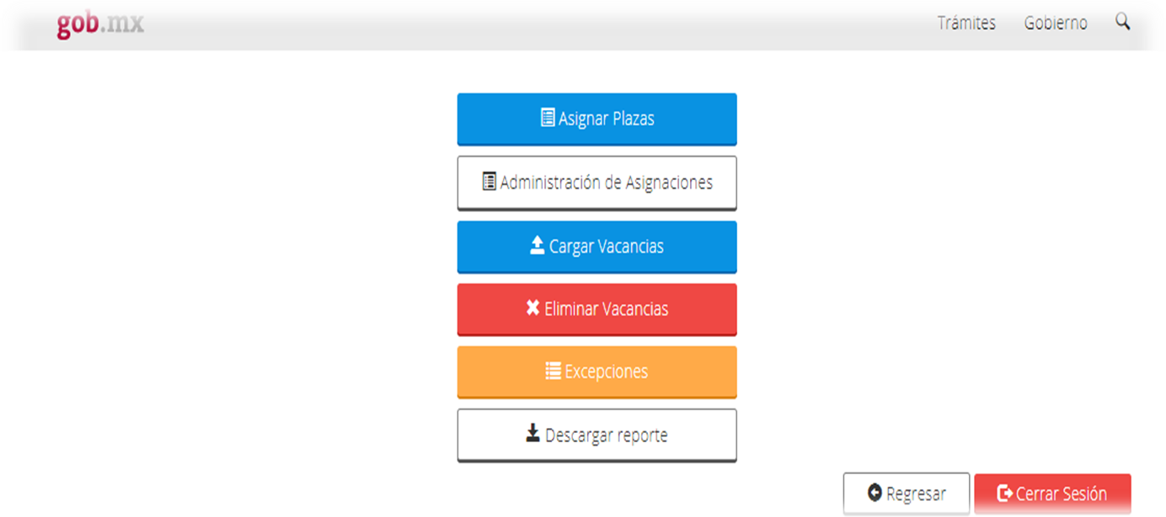

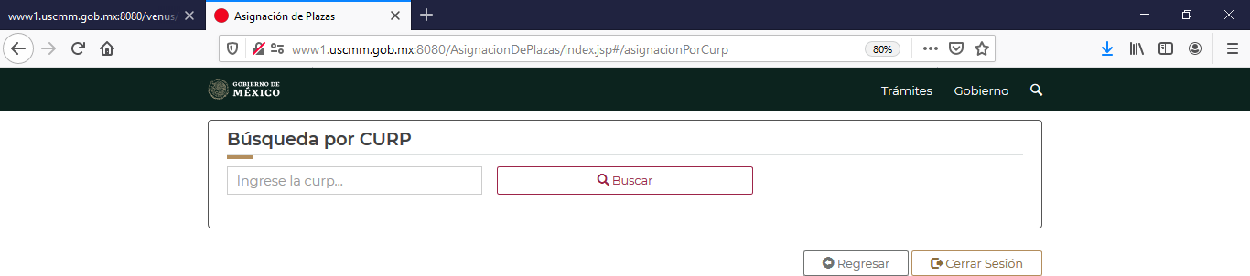

* + Capturar la CURP y dar click en buscar.
  + Si la CURP es válida se inserta en la lista ordenada en la posición respectiva.
  + Si desea agregar otra persona debe ingresar la nueva CURP.

# Descarga de reportes



**E s t r u c t u r a d e l r e p o r t e**

El SATAP proporciona diversos tipos de reportes, con diferentes características útiles para los administradores de las autoridades educativas.

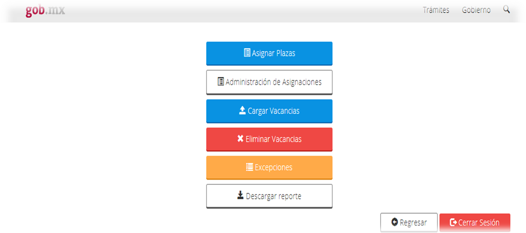

* + 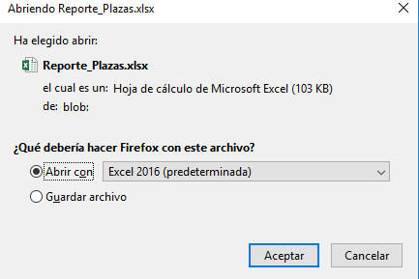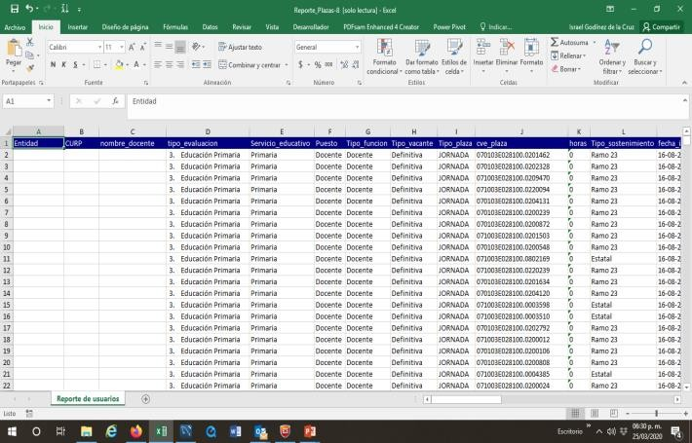Si desea ver el reporte debe seleccionar ***Abrir con.***
  + Si desea guardar el archivo debe seleccionar ***Guardar archivo.***